راهنمای استفاده از پایگاه سیویلیکا و نورمگز
- سیویلیکا
مراجعه به آدرس www.civilica.com پس از مشاهده نام دانشگاه فرهنگیان، در بخش جستجو نسبت به جستجوی مقاله مورد نیاز خود اقدام نمایید بعد از بازیابی و مشاهده اطلاعات کتابشناختی مقاله، فایل کامل به ایمیل ارائه شده به پایگاه ارسال خواهد شد.
پژوهشگر گرامی، از دانشگاه فرهنگیان خوش آمدید | راهنمای کاربران | ورود با نام کاربری | پشتیبانی کاربران
عنوان
مقاله

آلتمتریکس و دگرسنجی در سنجش مقالات
اعتبار موردنیاز PDF: ۱ | تعداد صفحات: ۱۴ | تعداد نمایش خلاصه: ۲۰۴ | نظرات: ۰

سال انتشار: ۱۳۹۵
محل انتشار: دومین کنگره بین المللی توانمند سازی جامعه در حوزه علوم اجتماعی، روانشناسی و علوم تربیتی
کد COI مقاله: PECONF02_153
زبان مقاله: فارسی
حجم فایل: ۶۴۳.۷۳ کیلوبایت (فایل این مقاله در ۱۴ صفحه با فرمت PDF قابل دریافت می باشد)
صدورگواهی چاپی نمایه سازی | مشاهده گواهی مقاله | دریافت گواهی PDF مقاله | گزارش خرابی مقاله | سایر مقالات این مجموعه
راهنمای دانلود اصل مقالات برای کاربران محترمی که از دانشگاه فرهنگیان وارد سیویلیکا می شوند:
کاربران محترم دانشگاه فرهنگیان، در طول دوره آزمایشی می توانند 2 مقاله در روز دریافت نمایند.

راهنمای دانلود فایل کامل این مقاله
پژوهشگر گرامی؛ شما از دانشگاه فرهنگیان وارد سیستم شده اید و مجاز به دریافت این مقاله هستید. برای دریافت اصل مقاله با فرمت PDF کافیست که آدرس ایمیل خود و کد درج شده را در محل مورد نظر بنویسید. بلافاصله لینک دریافت اصل مقاله به آدرس ایمیل شما ارسال می شود.

آدرس ایمیل مجاز*:
کد را اینجا بنویسید:

- نورمگز
الف - مراجعه به آدرس www.noormags.ir
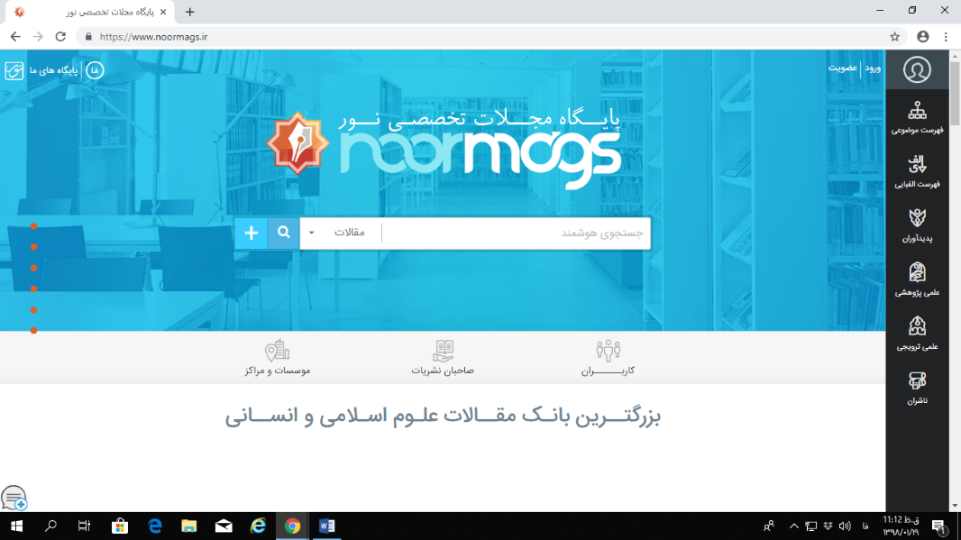

ب - درگوشه سمت راست صفحه بخش ورود را انتخاب می نماییم.
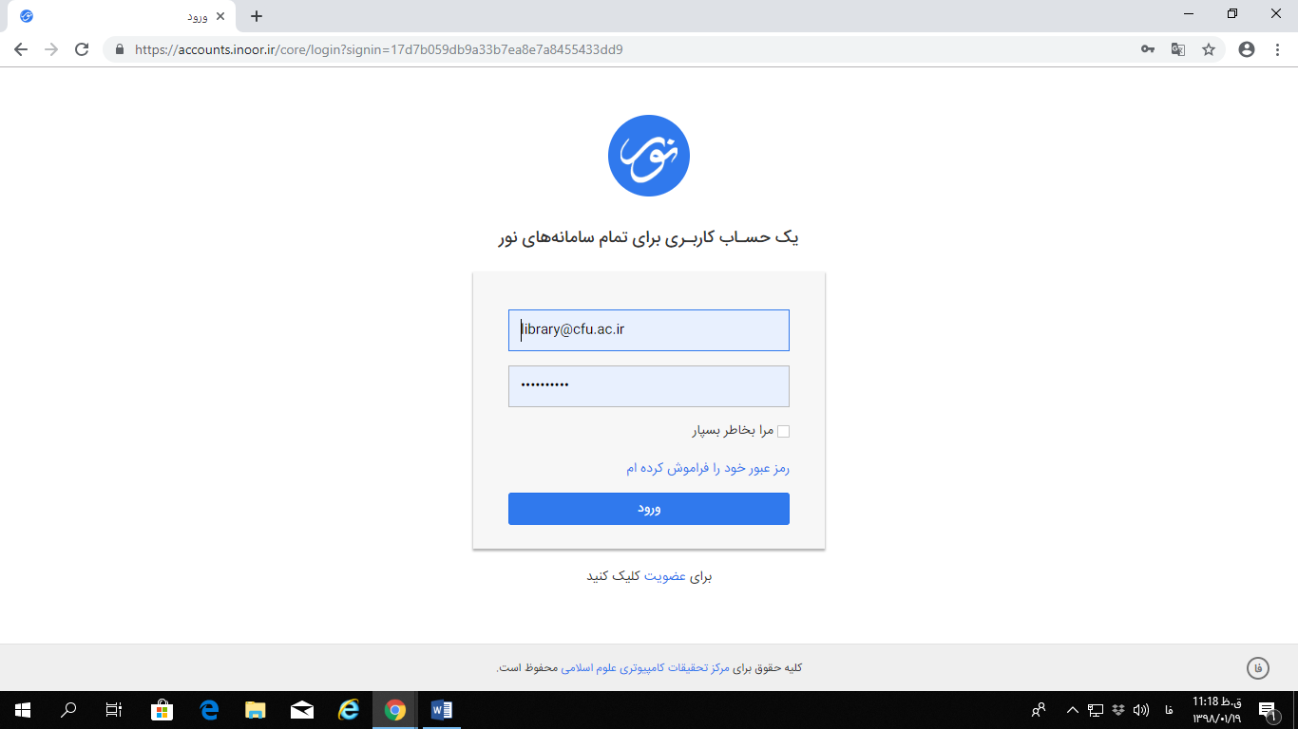

پ- ایمیل معتبر را به عنوان نام کاربری انتخاب کرده و رمز عبور را تعیین مینماییم. (به خاطر داشته باشید که به خاطر داشتن نام کاربری و رمز عبور برای استفادههای بعدی از پایگاه ضرورت دارد) و فیلد ورود را کلیک مینماییم.
ج- نام دانشگاه فرهنگیان در گوشه سمت راست صفحه مشاهده میشود و کاربر قادر است در بخش جستجو شروع به جستجوی مقالات مورد نیاز بر اساس کلید واژگان نماید.
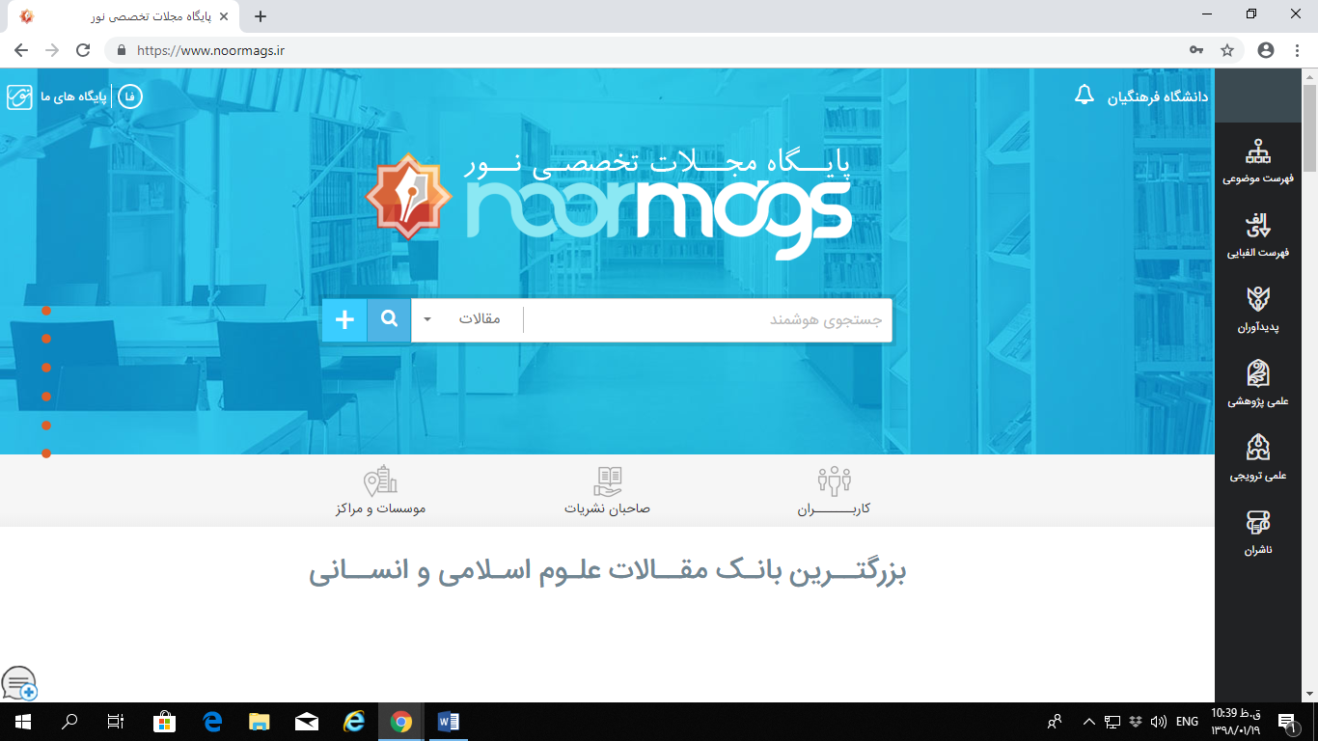

چ- پس از بازیابی مقاله و مشاهده اطلاعات کتابشناختی مقاله قادر به دانلود مستقیم مقاله به دو فرمت پی دی اف و اچ تی ام ال خواهید بود.
